פרשת מסעי – שירת הגיאוגרפיה המקראית
א. הסיפורים שמאחורי השירה
ספר "מסעי בני ישראל" הוא שירה. ככל שירה, גם ספר זה נכתב במיוחד:
"ויכתֹב משה את מוֹצָאֵיהֶם למסעיהם על פי ה'"
(במדבר ל"ג, ב')
השירה הזאת, הכוללת ארבעים ושנים מסעות, מלאה בשמות מקומות במדבר, שרובם אינם ידועים. מאחוריהם, מסתתרים סיפורים שלמים שלא סופרו על דור המדבר.
יש סיפורים שנזכרו בקיצור. כך, יציאת מצרים מוזכרת בפסוק אחד, "ממחרת הפסח... ביד רמה". גם המעבר בתוך הים אל המדבר (בלי חיל פרעה ומלחמת ה' בו, ובלי שירת הים), המעיינות באילים, וחוסר מים ברפידים (בלי מלחמת עמלק, שנכתבה בספר מיוחד) מוזכרים בקצרה. גם מות אהרן בהֹר ההר מופיע, בפירוט, כולל תאריך מלא.
לבסוף, הכנעני מלך ערד (בלי מלחמת חרמה) מוזכר לקראת המסע לעבר הירדן.

על אזכורים מתומצתים אלו יש לשאול שלוש תמיהות גדולות:
- אין שום רמיזה למעמד הר סיני. "מדבר סיני" הוא רק תחנה 'רגילה' בספר המסעות!
- אין שום רמז לפרשת התיירים-המרגלים, למשבר ולגזֵרת 40 השנה. "קָדֵש בַּרנֵעַ" ב"מדבר פארן" כלל לא נזכרת אפילו כתחנה!
- לא נזכרו כלל "נחל זרד" ו"הנחלים ארנון" המופיעים עם שירת הבאר "בספר מלחמֹת ה' " (שם כ"א, י"ב-י"ד).
תיאוריות שונות ומשונות צמחו משאלות אלה, אבל התשובות לדעתי פשוטות:
- את מעמד הר סיני אי אפשר לתאר בכמה מילים, מבלי לגמד את משמעותו. הברית בסיני היא עיקר התורה, והיא גם נכתבה ב"ספר הברית". בשום אופן אי אפשר להזכיר בקיצור את הברית בסיני כאילו הייתה אחד האירועים באחת התחנות.
מאותה סיבה, לא נזכר בתורה במפורש התאריך המדויק של מעמד הר סיני, כי התורה שייכת לכל יום ולכל הימים.
- "קדש ברנע" מייצג שבר וכישלון בדרך לארץ. ספר "מסעי", לעומת זאת, מתאר את המסע שהצליח למרות המשבר והכישלון.
- "בספר מלחמֹת ה' " מתואר מסע צבאי, שהוביל לניצחון ולשירה. מסע זה נכתב לעצמו. לעומתו, בספר "מסעי" מתואר המסע האזרחי, בלי מלחמות בכלל. ב"נחל זרד" וב"נחל ארנון" עבר צבא ישראל בלבד, והדבר רמוז בשינוי הנוסח הקבוע של ספר "מסעי" ("ויסעו... ויחנו"):
"משם נסעו, ויחנו בנחל זרד; משם נסעו ויחנו מעבר ארנון... על כן יאמר בספר מלחמת ה'..." (שם כ"א, י"ב-י"ד)

ב. גבולות הארץ
גם "ארץ כנען לִגְבֻלֹתֶיהָ" צופנת בתוכה חידות. חלקן, במיוחד בגבול הצפוני, קשות לזיהוי. לעומת זאת, ל"גבול נגב" (שם ל"ד, ג'-ה') דווקא קיים זיהוי ברור וטוב.
את "מעלה עַקְרַבִּים" זיהו רוב החוקרים בקימוט הכביר של המכתש הקטן. ואכן, מן הכביש היורד מערד לצומת הערבה, ומשם לערבה, רואים בבירור את "ההר החָלָק העֹלֶה שֵׂעיר", החָלָק והמְחוּלק (יהושע י"א, י"ז, ושם בתרגום, 'טוּרא פְּליגא'), כגבול הטבעי הדרום-מזרחי של הנגב והרי יהודה. זהו מראה מופלא!
מכאן, התבקש הזיהוי של 'נחל צין'. ואכן, "מדבר צִן" שבתורה הוא הר הנגב (='רמת עבדת') שמדרום לבקעת באר שבע.
מזיהוי זה של "גבול נגב" עולה המסקנה, שגבול "ארץ כנען" עובר על השפה הצפונית של מכתש רמון לכל אורכו, עד המורדות למרחבי סיני (="פארן") במערב. ואכן, שם נמצא עין אל-קַדיס, השומר את השם "קָדֵש" בקצה הר הנגב ("מדבר צין").
כל מי שעומד וצופה מצפון על מכתש רמון רואה בעיניו גבול טבעי מופלא – בין הסלעים של 'חבורת יהודה', לבין אבן החול ושרידי הגעש שבתוך המכתש. אי אפשר שלא לברך "ברוך ה'... עושה מעשה בראשית"!

בספר יהושע (ט"ו, ב'-ד') מופיע התוואי גם כגבול הנחלה הדרומי של שבט יהודה. בהקשר זה, הוא נפגש עם גילוי ארכיאולוגי מיוחד במינו.
בתקופת השיא של דוד ושלמה (לדעת רוב החוקרים) הוקמו עשרות יישובים ישראליים קטנים, עם מצודות משמר והגנה, בהר הנגב, בדיוק עד מכתש רמון! זו הוכחה מצוינת לזיהוי המקובל של "מדבר צִן הִוא קָדֵש" (במדבר ל"ג, ל"ו) ו"מעלה עַקְרַבִּים" בהר הנגב, מהמכתש הקטן עד מכתש רמון. גם המצודות הישראליות באזור 'קַדיס' (="קָדֵש") ו'קוּדֵירַאת' (="קדש ברנע") בסיני מתאימות בדיוק לסיבוב הגבול "מנגב לקדש ברנע..." (שם ל"ד, ד') ובפנייה לצפון מערב לעבר ואדי אל-עריש. ואדי שאותו זיהה כבר רב סעדיה גאון כ"נחל מצרים".

גבולות הארץ מלמדים אותנו נתונים מרתקים נוספים.
ראשית, הכינרת כולה והיישובים בדרומה, כלולים בתוך "ארץ כנען" שממערב לירדן – הגבול יורד מ"כתף ים כִּנֶרֶת קֵדמה" אל הירדן (שם ל"ד, י"א-י"ב). בלשוננו, מדרום רמת הגולן לנַהֲרָיִם.
נתון מעניין נוסף הוא ש"גבול ים" איננו קו החוף, ויש גם בתורה מים טריטוריאליים – "הים הגדול וגבול..." (שם, ו').

ג. עבר הירדן המזרחי – חלק מהארץ?
האם הירדן הוא גבול הארץ המזרחי? מה מעמדן של נחלות ראובן וגד? במילים אחרות: מהו גבולנו המזרחי?
האם 'שתי גדות לירדן', או רק אחת?
לשאלה הזאת יש שתי תשובות בתורה (ועד היום): "ארץ כנען לגבולותיה" מול הארץ של ברית בין הבתרים.
"ארץ כנען לִגְבֻלֹתֶיהָ" (שם, ב') שוכנת בין הים והירדן, ודרכי הסחר הגדולות של עמק החוף ושל עמק הירדן קבעו את אופיה הגיאוגרפי-היסטורי:
"והִתאַויתֶם לכם לגבול קֵדמה... וירד הגבֻל ומָחָה על כתף ים כנרת קֵדמה – וירד הגבול היַרדֵנה והיו תוצאֹתיו ים המלח..." (במדבר ל"ד, י'-י"ב)
כך מפורש גם בפרשת ערי המקלט וערי הלויים:
"...כי אַתֶם עֹברים את הירדן ארצה כנען... ערי מקלט תִהיֶינה לכם... את שלֹש הערים תתנו מעבר לירדן, ואת שלֹש הערים תתנו בארץ כנען..." (שם ל"ה, י'-י"ד)
"ארץ כנען" כבר הועמדה במוקד של ברית מילה בפרשיות אברהם (בראשית י"ז, ח').
לעומת ארץ זו, "הארץ" של ברית בין הבתרים (בראשית ט"ו, י"ח-כ"א) כוללת בפירוש גם את עבר הירדן מזרחה, בין הים והמדבר: "מִנהר מצרים עד הנהר הגדֹל נהר פרת", ועשרה עמים היו יושבים במרחבי "הארץ".
משה לא עבר את הירדן בצו ה', ולא נכנס ל"ארץ כנען", ארץ האבות. אולם, הוא בהחלט נכנס 'לארץ' ברגע שעבר את נחל ארנון והוביל את מסע המלחמה נגד סיחֹן מלך האמֹרי ועוג מלך הבשן (דברים א', ד' ו-ג', ח'-י"ז), והוריש לבני ישראל את "עבר הירדן מזרחה":
"מֵעֲרֹעֵר אשר על שפת נחל ארנֹן ועד הר... חרמון" (דברים ד', מ"ו-מ"ט)
ופה יש לשים לב לנתון מפתיע! בכל דברי משה שבספר דברים לא נזכרה כלל 'ארץ כנען'. נזכרים רק ביטויים כגון "הארץ הזאת" אשר "ה'... נָתַן לכם", מול "הארץ אשר ה'... נֹתֵן... בעבר הירדן" (המערבי; דברים ג', י"ח-כ'). וכן ביטויים מעין אלה:
"כי יביאך ה'... אל הארץ..." (דברים ז', א')
"כי אַתֶם עֹברים את הירדן לָבֹא לרשת את הארץ אשר ה'... נֹתֵן לכם..." (שם י"א, ל"א)
"ועברתם את הירדן וישבתם בארץ אשר ה'... מַנחיל אתכם..." (שם י"ב, י')
האיסור על משה לבוא אל "ארץ כנען אשר נֹתֵן לבני ישראל" (דברים ל"ב, מ"ח-נ"ב) נזכר רק פעם אחת בספר דברים, לא מפי משה אלא כדבר ה' (ובלשון ספר במדבר). בלשונו של משה היה רק איסור לעבור את הירדן. משה אף מתאר איך התחנן אל ה', ואיך הורה לו ה' לעלות "ראש הפסגה" ולשאת עיניו "ימה וצפנה ותימנה ו[גם] מזרחה וּרְאֵה בעיניך, כי לא תעבֹר את הירדן הזה"!
לאור זאת, מסתבר שספר דברים לא נאמר לקראת הכניסה לארץ (כמקובל), אלא הוא ספר הברית של התורה בארץ!

שתי הוכחות ברורות לפער הזה בין שתי מערכות הגבול, ובין ספר במדבר לבין ספר דברים, אנו מוצאים בפרשת חֻקַת ובפרשת מטות, לעומת פרשת דברים.
ראשית, בניגוד ברור לפרשת דברים, בספר במדבר לא הוזהרו בני ישראל שלא לפגוע ושלא לכבוש מארצות אדום, מואב ועמון 'אף שעל' (="עד מדרך כף רגל"; דברים ב', ה', ו-ט', ו-י"ט). זאת, כיוון שהכניסה ל"ארץ כנען", צפויה רק במעבר הירדן, ועבר הירדן המזרחי 'בחוץ'.
רק בספר דברים, בו הגבולות כוללים את כל "הארץ" עד המדבר, יש צורך להזהיר את משה ובני ישראל שלא להתגרות מלחמה בבני עשו ובבני לוט, משום שזכויותיהם בארצותיהם כלולות בהבטחות ה' לאברהם. בספר במדבר זה כלל לא עלה על הדעת.
הוכחה נוספת היא העובדה שעצם הבקשה של בני ראובן וגד לקבל את נחלתם ממזרח לירדן, עוררה תגובה נזעמת מאד מפי משה. הדבר רנבע מכך שהביטוי "אַל תַעֲבִרֵנוּ את הירדן" (במדבר ל"ב, ה') התפרש כהפניית עורף למלחמה על ארץ האבות המקודשת, "ארץ כנען", שממערב לירדן. בפרשת דברים, לעומת זאת, לא נזכרה כלל בעיה כזאת!

ד. החלוציות המגשרת של שנים וחצי השבטים
בתורה גם מצוי ה'גשר' בין שתי התפיסות ושתי מערכות הגבול, בין שני עברי הירדן. ה'גשר' הוצב ברעיון החלוצי.
הצעת ה'חלוצים' "לפני בני ישראל" (שם ל"ב, ט"ז-י"ט) נועדה לענות על חרדת משה מפני משבר נוסף עם שבטים שאינם רוצים לקחת חלק במלחמה על "ארץ כנען". אולם, ברקע נותרה השאלה מה יקרה אם שבטים שלמים (לא כחצי המנשה) יתנחלו מעבר לירדן מזרחה. האם הם לא יורחקו בעתיד מרוב שבטי ישראל, וייחשבו כמו עמי עמון ומואב, ומדיָן? מה ימנע מהם להיות כשבטים שפרשו, היושבים על אדמה "טמאה"?

משה שמע במילים "אל תַעבִרֵנו את הירדן" (במדבר ל"ב, ה') טון של התחמקות מהמערכה הקשה ביותר ומרד נוסף נגד ההנהגה החותרת אל ארץ האבות. התפרצותו של משה ודבריו הארוכים משקפים את המתח העצום לקראת השלב האחרון והקשה במסע.

אך משה לא ויתר על הרעיון החלוצי, כ'גשר' בין שני עברי הירדן, אלא ניסח אותו מחדש בהזכירו את שם ה' 4 פעמים – 'גשר של קדושה':
""אם תֵחָלְצוּ לפני ה' למלחמה ... ונכבשה הארץ לפני ה' ואחר תָשֻבוּ, וִהְיִיתֶם נְקִיִם מֵה' ומישראל – והיתה הארץ הזאת לכם לַאֲחֻזה לפני ה' "
(במדבר ל"ב, כ'-כ"ג)
שאלת הגבול המזרחי תלויה לא רק בהתנדבות החלוצית (וזה המקור לרעיון) אלא בקדושת הארץ. אם תשתתפו עם כלל שבטי ישראל במלחמה על "ארץ כנען", תתקדש לכם גם נחלתכם המזרחית, "לפני ה' ". אם לא – הירדן יישאר גבול מזרח לארץ האבות המקודשת. כלשון משה בפרשת דברים:
"ה'... נָתַן לכם את הארץ הזאת לרִשתהּ – חֲלוצים תעברו לפני אחיכם בני ישראל... עד אשר יניח ה' לַאֲחֵיכֶם ככם, וירשו גם הם את הארץ אשר ה'... נֹתֵן להם בעבר הירדן (=המערבי)" (דברים ג', י"ח-כ')

ה. קדושת הנחלות והמאבק נגד שפיכות הדמים
ששת ערי המקלט וארבעים ושנים ערי הלויים (שגם בהן היה מקלט, במדבר ל"ה, ו'-ז') בפריסה ארצית מיועדות למאבק בשרשרות הנקם של 'גאולת הדם'. שרשרת הנקם הזו שוררת עד היום בחברה שבטית. אולם, דווקא קדושת הארץ מחייבת מאבק חריף ותקיף נגד שפיכות הדמים בשרשרת:
"ולארץ לא יְכֻפַּר לדם אשר שֻפַּך בָּהּ... ולא תְטַמֵּא את הארץ אשר אַתֶם יֹשבים בָּהּ, אשר אני שֹכֵן בתוכה, כי אני ה' שֹכֵן בתוך בני ישראל"
(במדבר ל"ה, ל"ג-ל"ד)
השיטה של התורה בנויה על הכרעת דין מוות לרוצח במזיד רק בבית משפט מוסמך:
"ולא ימות הרֹצח עד עמדו לפני העֵדה למשפט"
(שם, י"ב)
ומנגד, על "מקלט" בטוח בכל אזור בארץ, לרוצחים בשגגה.

תרבות 'נקמת הדם' ו'גאולת הדם' כמעט ונעלמו מתוך החברה היהודית. רק בארגוני פשיעה שבתוכנו עדיין שוררת 'נקמת הדם', אבל 'גאולת דם' כתרבות נעלמה מהחברה היהודית.
הרב קוק ראה דגם דומה במצוות רבות בתורה, שבהן יצרה התורה מערכת מופלאה שמסוגלת להביא את החברה לתיקון. תיקון זה לא מופיע בבת אחת (דבר שהוא בלתי אפשרי!), אלא בתהליך היסטורי ארוך וממושך.
בניגוד להאשמות שונות בתקופות שונות, המצוות וההלכה אינן מתפשרות על האידיאלים הנצחיים, ואינן 'מסתפקות במועט'. הן מובילות אל היעד, אל האור הגדול, בסבלנות ברזל, שהיא בעצמה מכילה את האור הגדול בהקטנה מכוונת. עצם התהליך הארוך יש בו משהו מ'האינסוף', המוביל אל גילוי עליון יותר ויותר של 'האינסוף' בחיים הממשיים.
על פי מבט זה, קל לגלות, שהתורה חוללה מהפכות רבות במסלול היסטורי מדורג, מבלי לשבור את המוסדות החברתיים והשבטיים. נסקור בקצרה מספר דוגמאות בולטות:
- התורה לא ביטלה כליל את העבדות, אלא הכניסה אותה למסגרת משפטית עם שילוח לחופשי כרעיון מכונן. בסופו של תהליך היסטורי, העבדות בוטלה בעולם התרבותי.
- התורה לא ביטלה את השבטים, אלא יצרה כלים ותהליכים לאחדות על-שבטית. בסופו של תהליך היסטורי נוצרו עדות ומגזרים במקום שבטים, אך העיקר הוא עם ישראל בכללו.
- התורה לא אסרה ריבוי נשים, אלא הציבה אידיאל של איש ואשה בגן עדן, והסתייגה מפילגשות בחובת נישואין מלאים לבת שנמכרה לאָמָה (שמות כ"א, ז'-י"א) ולשבויה אשת יפת תֹאר (דברים כ"א, י'-י"ד). למעשה, התורה הסתייגה גם משתי נשים, ש"האחת אהובה והאחת שנואה" (דברים כ"א, ט"ו-י"ז). בסופו של תהליך היסטורי, נקבע חרם רבינו גרשום האוסר על נשיאת שתי נשים.
- התורה לא אסרה אכילת בשר (כמו שנרמז אצל אדם הראשון, בראשית א', כ"ט בניגוד לט', ב'-ה'), אלא אסרה כליל דם וחֵלֶב, ויצרה הגבלות כשרות מכוונות: הצמחונות נותרה אידיאל עתידי!
- התורה לא אסרה מלחמות, אבל הטילה עליהן מגבלות. התורה חייבה קריאה לשלום תמיד (דברים כ'), כיוון שהשלום נותר אידיאל עתידי (ישעיהו ב', ב-ד)!
התפשטות רעיונות התורה בעולם, יכולה להוביל לעצירת שפיכות הדמים והנקמות, ולהביא כפרה לארץ, לקראת עולם של 'צמחונות ושלום'.
* | ********************************************************** |  | *
* * * * * * * * * *  * | כל הזכויות שמורות לישיבת הר עציון ולרב יואל בן נון התשע"ט  עורך: אורי יעקב בירן  *******************************************************  בית המדרש הווירטואלי  מיסודו של  The Israel Koschitzky Virtual Beit Midrash  האתר בעברית: www.etzion.org.il  האתר באנגלית: http://www.vbm-torah.org  משרדי בית המדרש הווירטואלי: 02-9937300 שלוחה 5  דוא"ל: office@etzion.org.il |  | * * * * * * * * * *  *
* | ********************************************************** |  | *

לעיונכם:
מפה 1: נדודי המדבר על שנת הארבעים:

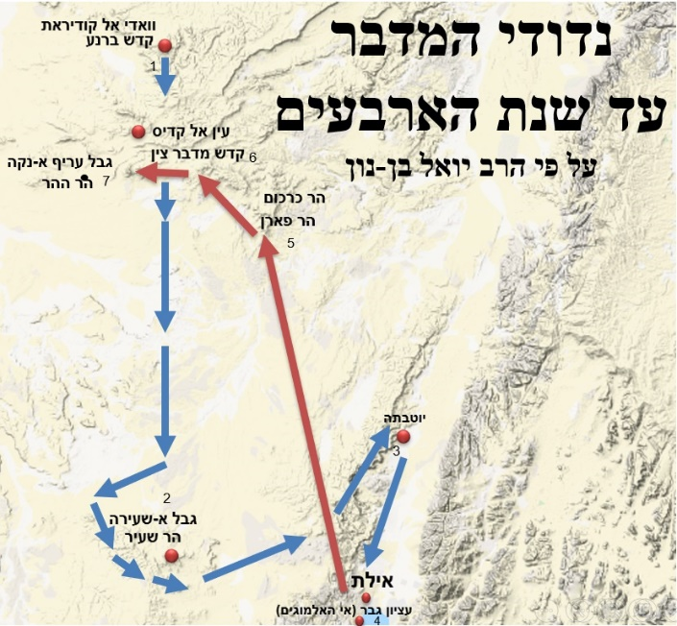

- "פנו וסעו לכם המדבר דרך [המובילה אל] ים סוף" (במדבר י"ד, כה; דברים א', מ).
- "ונפן ונסע המדברה דרך [המובילה אל] ים סוף ... ונסב את הר שעיר ימים רבים" (דברים ב', א).
- "משם נסעו הגדגדה ומן הגדגדה יטבתה ארץ נחלי מים" (דברים י', ז).
- "וַֽנַּעֲבֹ֞ר מֵאֵ֧ת אַחֵ֣ינוּ בְנֵי־עֵשָׂ֗ו הַיֹּֽשְׁבִים֙ בְּשֵׂעִ֔יר מִדֶּ֙רֶךְ֙ הָֽעֲרָבָ֔ה מֵאֵילַ֖ת וּמֵעֶצְיֹ֣ן גָּ֑בֶר" (דברים ב', ח). (באי האלמוגים נמצא נמל קדום, ר' מלכים-א', ט', כו); הר שעיר הוא אדום הדרומית.
- "ה' מסיני בא וזרח משעיר למו הופיע מהר פארן ואתה מרבבת קדש" (דברים ל"ג, ב).
- מדבר צין הוא הר הנגב, דרום ארץ כנען (ומערב אדום הצפונית); קדש בקצה הדרום-מערבי.
- הֹר ההר הוא הר חתוך (ולא הר על גבי הר כמקובל).

מפה 2: שנת הארבעים המסע מסביב לאדום הצפונית עד גבול מואב
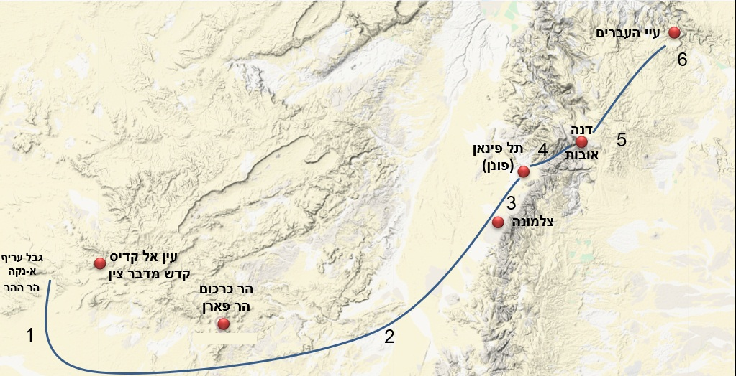

- "ויסעו מהר ההר דרך ים סוף לִסְבֹּ֖ב את ארץ אדום ותקצר נפש העם בדרך" (במדבר, כ"א, ד).
- "ותקצר נפש העם בדרך ... הנחשים השרפים..." (שם, ד-ו).
- "ויסעו מצלמונה ויחנו בפונן" (במדבר ל"ג, מב).
- תל פינאן שמר על השם הקדום בגלל מכרות הנחושת הסמוכים אליו.
- "וַיִּסְע֖וּ מִפּוּנֹ֑ן וַֽיַּחֲנ֖וּ בְּאֹבֹֽת" (שם, מג); המעלה הקצר והנוח להרי אדום.
- "וַיִּסְע֖וּ מֵאֹבֹ֑ת וַֽיַּחֲנ֛וּ בְּעִיֵּ֥י הָעֲבָרִ֖ים בִּגְב֥וּל מוֹאָֽב" (שם, מד).

מפה 3: ארץ מואב ומעברות הארנון
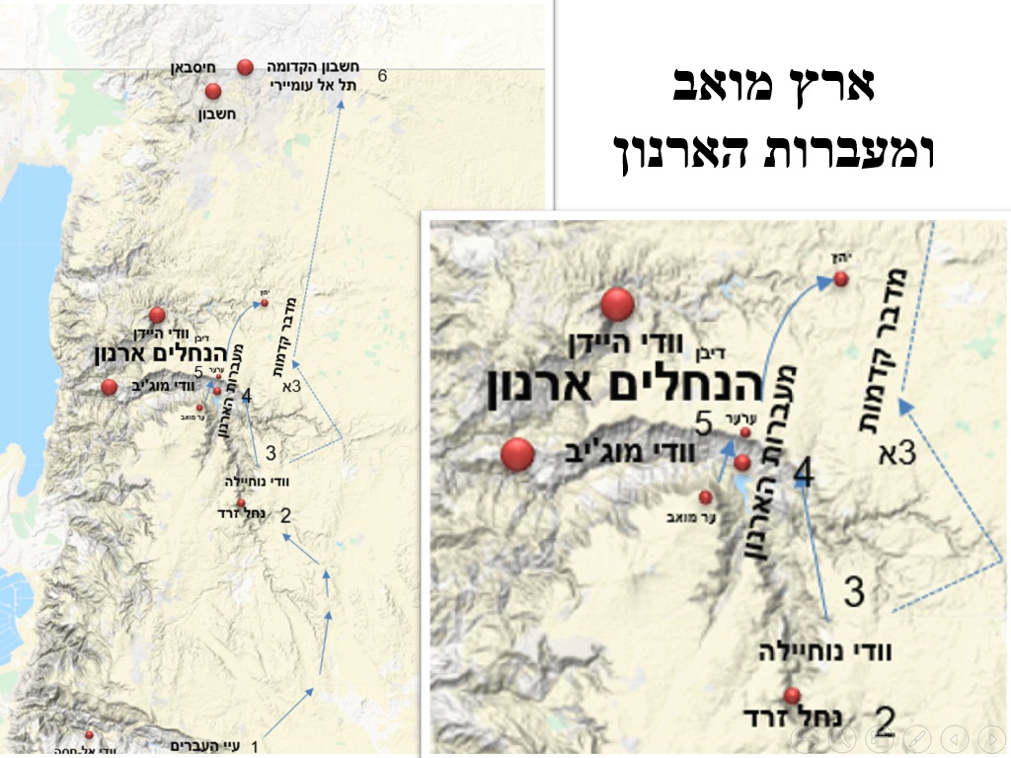

- "ויסעו מאֹבֹת ויחנו בעיי העברים [בגבול מואב] במדבר אשר על פני מואב ממזרח השמש" (במדבר כ"א, יא; [ל"ג, מד]); נחל זרד שבתורה איננו וודי אל-חסה, כי הוא מצפון לעיי העברים במדבר מואב.
- "משם נסעו ויחנו בנחל זרד" (במדבר כ"א, יב); "והימים אשר הלכנו מקדש ברנע עד אשר עברנו את נחל זרד שלֹשים ושמֹנה שנה.." (דברים ב', יג-יד); נחל זרד זוהה עם וודי נוחיילה על ידי פרופ' יהודה אליצור וישראל בן-שם.
- המסע לנחל זרד ולנחל ארנון היה רק של "אנשי המלחמה" בני הדור הצעיר (דברים ב', יד); נחלי זרד וארנון לא נזכרו במסעי בני ישראל, והעם נסע (אחרי המלחמה) מעיי העברים היישר לדיבֹן גד שמצפון לארנון (ל"ג, מה). מחנה ישראל במדבר מואב ממזרח לארץ מואב הגרעינית (דברים ב', ח-יא); מצודות הגנה (מודיינות) על מואב הגרעינית נחשפו ממערב לאפיק וודי נוחיילה.
3א. "ואשלח מלאכים ממדבר קדמות אל סיחון מלך חשבון דברי שלום... ולא אָבָה סיחֹן מלך חשבון... כי הקשה ה' א-לוהיך אל רוחו ואמץ את לבבו למען תתו בידך כיום הזה" (דברים ב', כו-ל); המשלחת ממדבר קדמות גרמה לסיחון להציב את צבאו אל פני המדבר ביהץ, וחשפה אותו להתקפת פתע (מאחור) של בני ישראל אחרי שעברו את מעברות הארנון בעקבות הסופה.
- "על כן ייאמר בספר מלחמת ישראל את והב בסופה ואת הנחלים ארנון" (במדבר כ"א, יד). הסופה הרחיקה ממעברות הארנון את כוחות הצבא של סיחון; קומו סעו ועברו את נחל ארנֹן ראה נתתי בידך את סיחֹן מלך חשבון האמֹרי ואת ארצו..." (דברים ב', כד).
- "ואת הארץ הזאת ירשנו בעת ההִוא מערער אשר על נחל ארנֹן..." (דברים ג', יב); "מערער אשר על שפת נחל ארנֹן..." (דברים ד', מח); שרידי מצודה מואבית מימי המלוכה נמצאו בערעיר בדיוק על שפת נחל ארנון; ערוער הקדומה הייתה קצת מזרחה בקצה מעברות הארנון.
- "כי חשבון עיר סיחֹן מלך האמֹרי הוא והוא נלחם במלך מואב הראשון ויקח את כל ארצו מידו עד ארנֹן על כן יאמרו המושלים בואו חשבון" (במדבר כ"א, כו-כז). מלכות סיחון אפשרה לבני ישראל לכבוש את מואב הצפונית בלי לפגוע בבני לוט (דברים ב', ט, כד); שרידי חשבון הקדומה נמצאו בתל אל-עומיירי; תל חיסבאן מתקופת המלוכה שמר על השם חשבון.

מפה 4: מואב הצפונית וארץ מדיָן – מחנה ישראל ביניהם

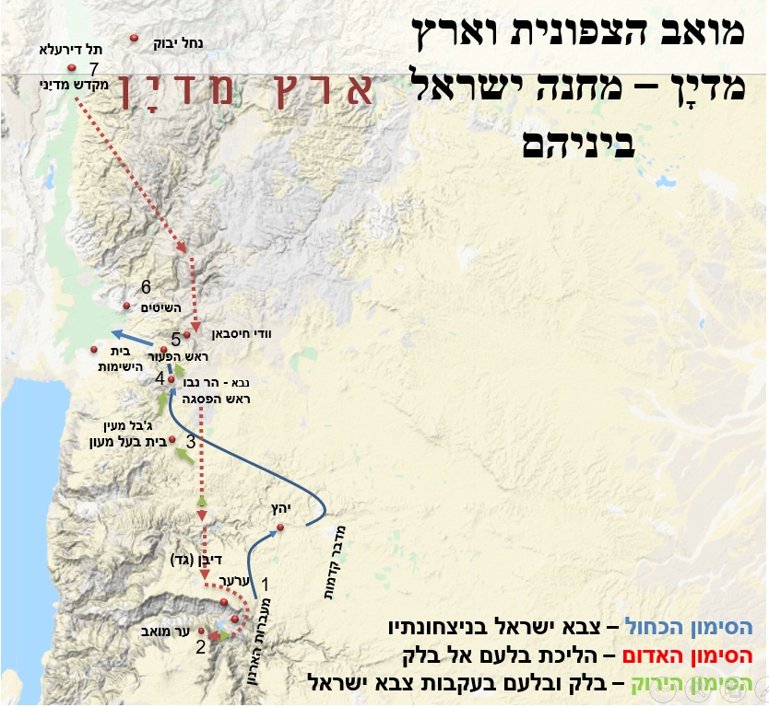
- צבא ישראל עבר את הארנון והיכה את סיחון ו"את כל עמו" ביהץ (במדבר כ"א, כג-כד).
- בשלב הבא הגיע בלק מלך מואב ופגש את בלעם ב"עיר מואב אשר על גבול ארנֹן אשר בקצה הגבול" (במדבר כ"ב, לו).
- "בספר מלחמֹת ה'", אחרי נס הבאר הגיע צבא ישראל אל "במות" (=בית בעל מעון, במדבר כ"א, יט); בשלב הבא לקח בלק את בלעם "במות בעל, וירא משם קצה העם" (כ"ב, מא); ג'בל מעין הוא ההר הגבוה ביותר במואב הצפונית.
- צבא ישראל המשיך "ומבמות [אל] הגיא אשר בשדה מואב ראש הפסגה" (כ"א, כ); בשלב הבא לקח בלק את בלעם "שדה צופים אל ראש הפסגה ; אפס קצהו תראה..." (כ"ג, יג-יד).
- צבא ישראל השלים את הניצחון "בספר מלחמֹת ה'", בשלוחה היורדת אל ערבות מואב "ונשקפה על פני הישימֹן" (כ"א, כ); בשלב הבא לקח בלק את בלעם "ראש הפעור הנשקף על פני הישימֹן" (כ"ג, כח); בלק ניסה לשכנע את בלעם בקואליציה לוחמת של מדיָן ומואב נגד מחנה ישראל; אבל כשבלעם ראה את מחנה ישראל כולו, הסתלק סופית מהניחוש האלילי, ושר "מה טֹבו אֹהליך יעקב משכנֹתיך ישראל" (כ"ד, ה).
- נאת המדבר "בשִטים" (מול יריחו), הקצה הצפוני של מחנה ישראל; שם ישב שבט שמעון (שבטי ראובן וגד נשארו בהרי הגלעד); שמעון גבל במדיָנים, ובנות מדיָן נשלחו "בדבר בלעם" (במדבר ל"א, טז) לפתות את בני שמעון, והשבט כמעט חוסל (22,000 נותרו מ- 59,000; כ"ו, יד מול א', כג).
- תל דרעלא מזוהה עם סוכות המקראית בתלמוד הירושלמי (שביעית ט', ב); בתל נמצא מקדש מדיָני ונחשפה בו כתובת שמזכירה – 'בלעם בר בער...'; מקומם של המדיָנים מצפון למחנה ישראל בשיטים מסביר היטב גם את תכנית בלק לקואליציה לוחמת, וגם את מזימת בלעם לפיתוי אלילי, את מגפת פעור ואת המלחמה האחרונה של משה נגד המדיָנים.

מפה 5:
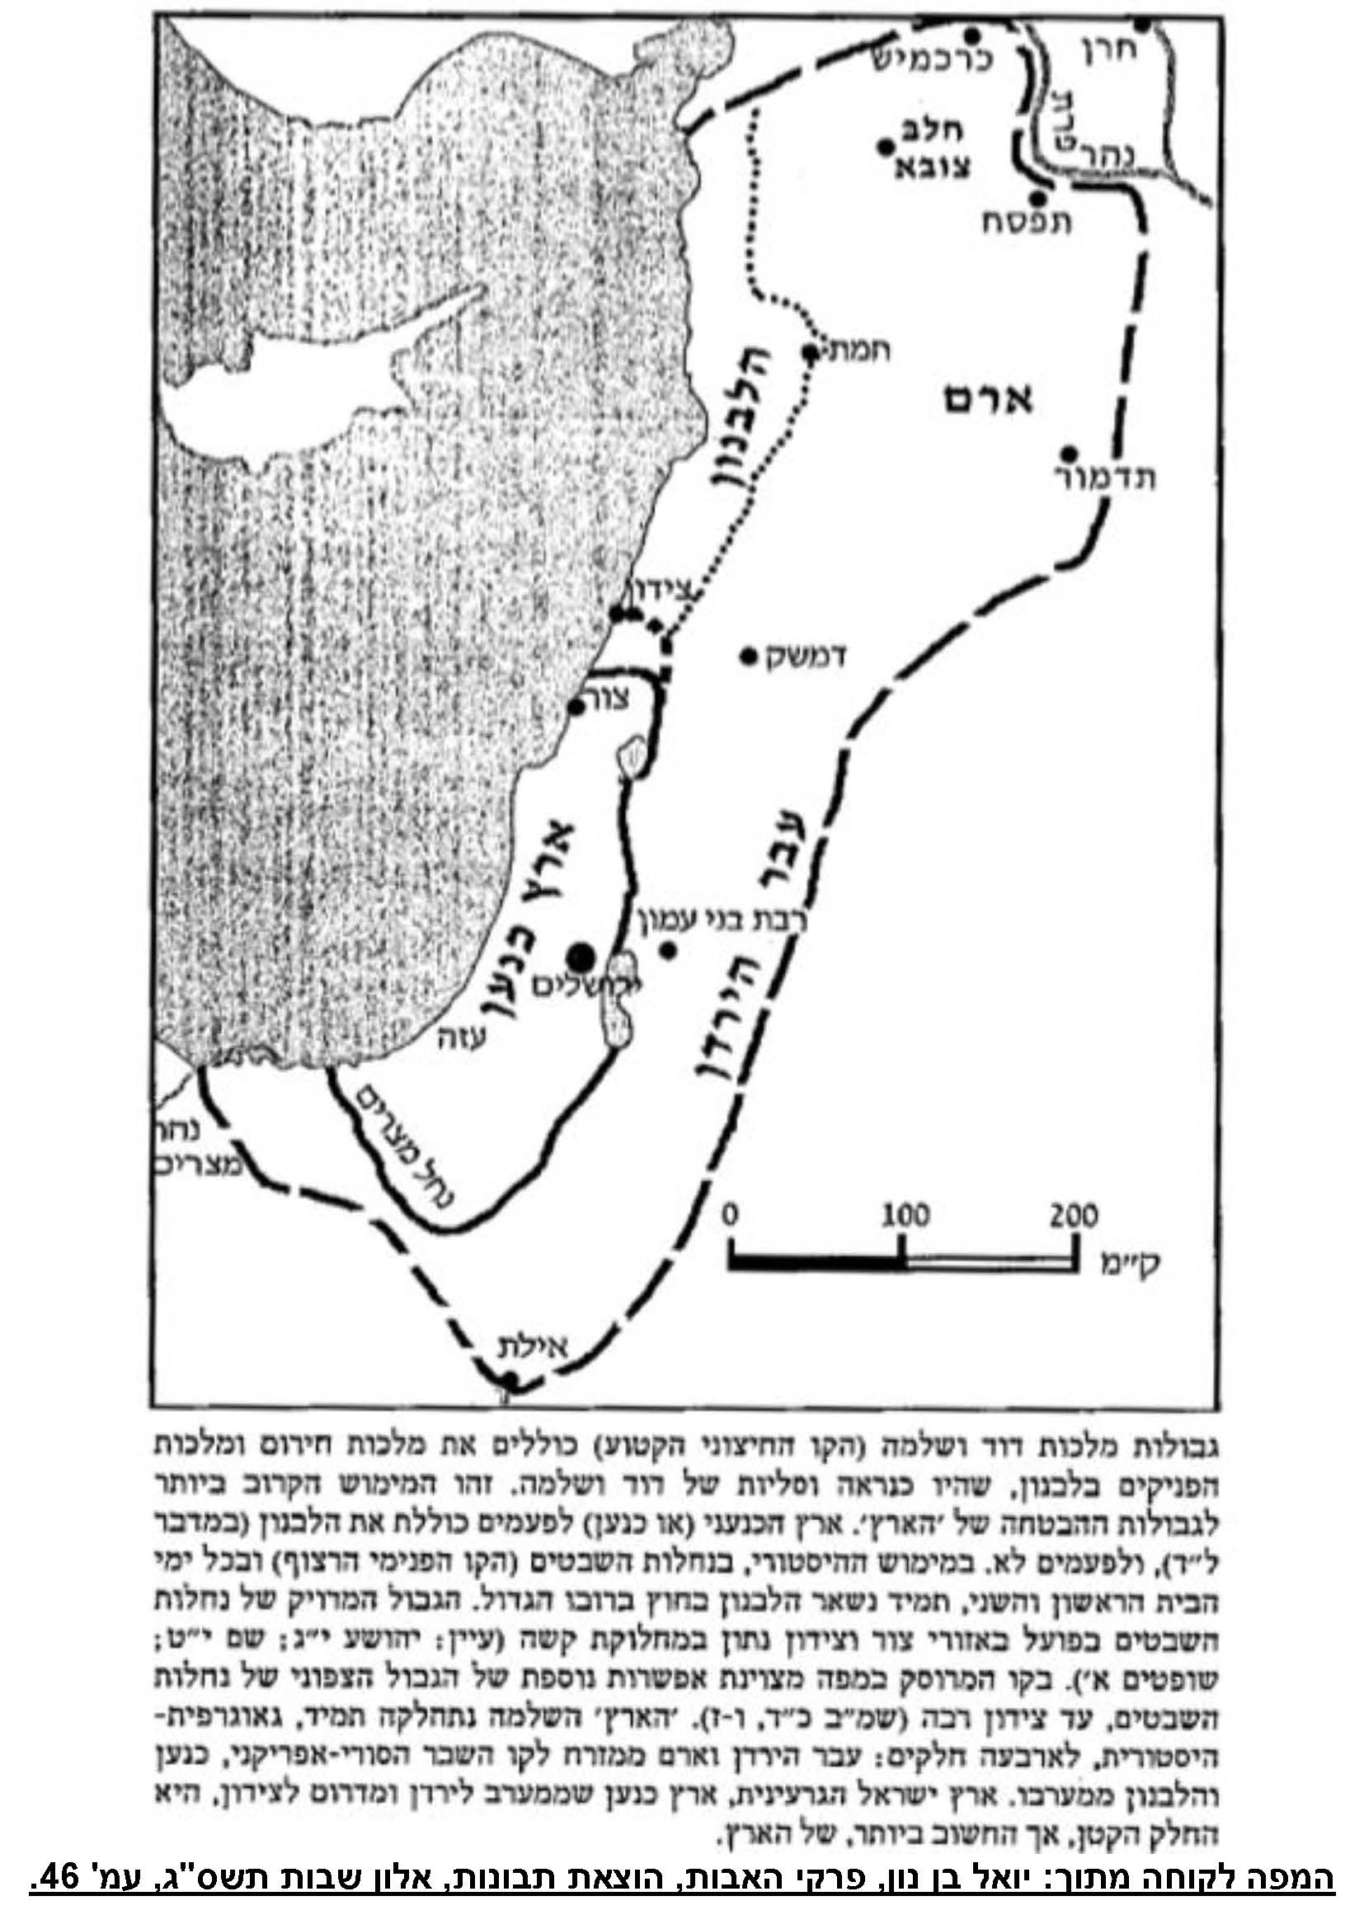

רבים מקוראי התורה אכן שרים את המסעות במנגינת שירה, בזוגות או בשלשות, לפי המסורת שבידם.
רודולף כהן, 'המצודות הישראליות בהר הנגב', קתדרה 11 (1979), עמודים 45-37.
בתרגומו לפרק (ל"ד, ה'), ראו במהדורת 'תורת חיים'.
כמו גבולות מדינת ישראל אחרי מלחמת העצמאות.
ראו מאמרי 'הארץ וארץ כנען בתורה', באתר שלי.
החשש הזה עתיד להיזכר בפירוש בוויכוח בין השבטים בספר יהושע (כ"ב, י"ט-כ"ח).
במאמרו 'חזון הצמחונות והשלום'. ראו ספרי, 'המקור הכפול – השראה וסמכות במשנת הרב קוק, פרק ד'.
ראו בספרי (עם הרב שאול ברוכי) מקראות לפרשת משפטים, עמודים 58-52.

